Lecture

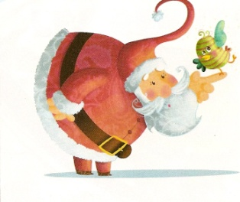
Les rennes du père Noël : carte de l’histoire

Pour raconter une histoire à quelqu’un, on doit savoir raconter les éléments importants sans s’encombrer de détails.

Essaie donc de faire la carte de cette histoire en écrivant les différents éléments donnés au bon endroit.

1.Le début de l’histoire (situation de départ)

2. Le problème

3 La solution

4. Le résultat

5. La fin de l’histoire

Voici les phrases à placer, recopie-les en soignant ton écriture et ton orthographe !

Alors, un oiseau leur proposa d’apprendre à voler.

Hélas, les rennes n’étaient pas assez forts pour tirer ce lourd traîneau. Ils n’avançaient que centimètre par centimètre.

Pour cela il partit chercher, au creux des nuages, des feuilles de sans-poids et les donna à mâchouiller aux rennes. Ceux-ci se sentirent très légers et s’envolèrent dans le ciel.

C’est ainsi que depuis ce jour les rennes du père Noël savent voler et que le père Noël dépose un cadeau sur la branche de l’arbre de l’oiseau chaque année.

C’était il y a fort longtemps. Le père Noêl avait tout préparé : les cadeaux, le traîneau, et les rennes costauds.

